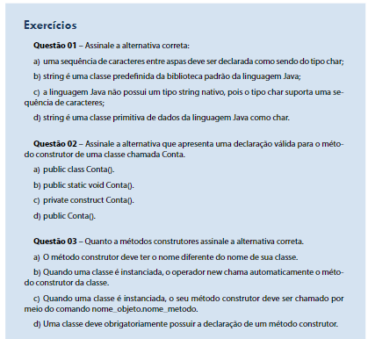

4. Sobre a orientação a objetos, é correto afirmar:
A. Variáveis e métodos de classe pública (public) existem e podem ser utilizados, mesmo se nenhum objeto dessa classe tiver sido instanciado.
B. Os modificadores de acesso public, private e protected controlam o acesso apenas aos métodos de uma classe.
C. É possível criar vários construtores sobrecarregados em uma classe para permitir que objetos dessa classe sejam inicializados de diferentes maneiras.
D. Um construtor invocado sem argumentos inicializa o objeto, mas causa um erro em tempo de execução, pois todo construtor de classe deve receber pelo menos um parâmetro.
E. Ao implementar um método de uma classe, devem ser utilizados os métodos set e get da classe para acessar apenas os dados públicos (publics) da classe.

5. Considere: Casas ABC Ltda., Empresa e Nome da Empresa.
Na orientação a objetos, os itens acima representam, respectivamente,
A. atributo, classe e objeto.
B. classe, atributo e objeto.
C. classe, objeto e atributo.
D. objeto, atributo e classe.
E. objeto, classe e atributo.
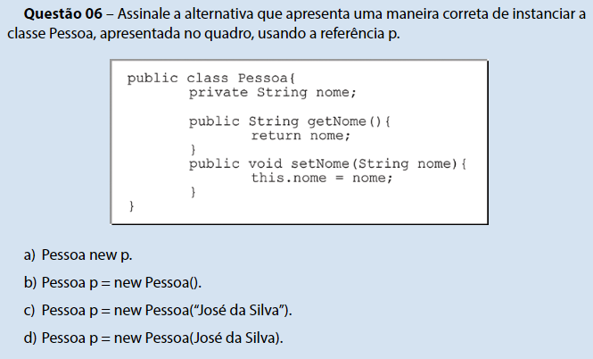

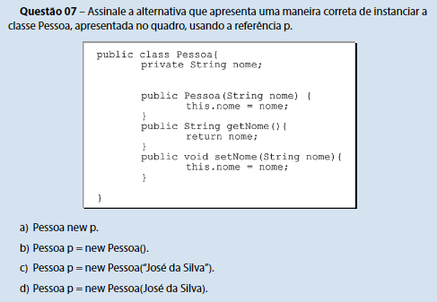

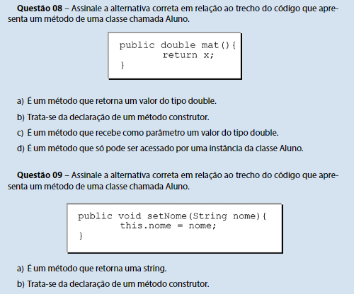

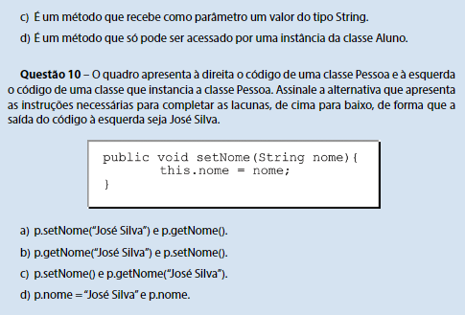

10.Controlar a complexidade pela ênfase em características essenciais
e pela supressão de detalhes em orientação a objetos é denominado(a) :
A. Herança
B. Representação
C. Analogia
D. Abstração

Responda na tabela da página abaixo colocando a letra da alternativa correta salve e envie o arquivo no Moodle:

1
2
3
4
5
6
7
8
9
10

